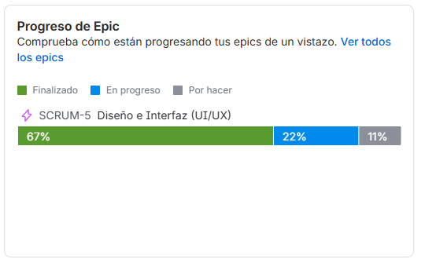



Evidencias de utilización de metodología Scrum

Asignatura: Portafolio de título
Profesor: Arturo Guerra
Estudiante: Francisca Mix
Fecha: 14-05-2026
Para garantizar una entrega acorde a los objetivos, se implementó la metodología Scrum utilizando Jira como programa para la gestión. A continuación, se presentan las evidencias de la estructura del proyecto, donde se destaca la priorización del Backlog, la definición de Criterios de Aceptación y el seguimiento del flujo de trabajo a través de tableros dinámicos. Estas capturas reflejan no sólo el orden técnico, sino la capacidad de adaptación a los cambios y cumplir con los objetivos de cada Sprint.

En el caso del proyecto de “Stardew Valley” se utilizará spring de quincenales para segmentar el desarrollo por fases. Esto facilitó la organización de las tareas en Jira, permitiendo poder cumplir con los plazos y requerimientos.

EVIDENCIAS
1.- Vista de sprint actual y su segmentación, en “Por hacer” , “En curso” y “Finalizado”.

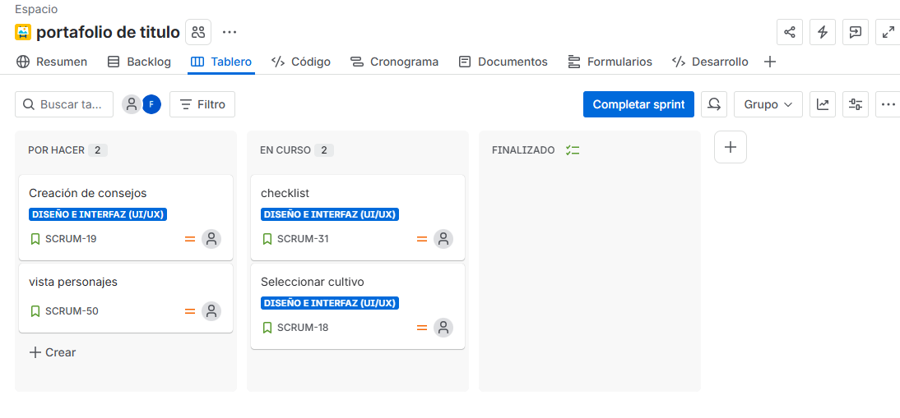
Imagen 1: Spring en progreso

2.- Vista del spring actual y los siguientes

Imagen 2: Springs
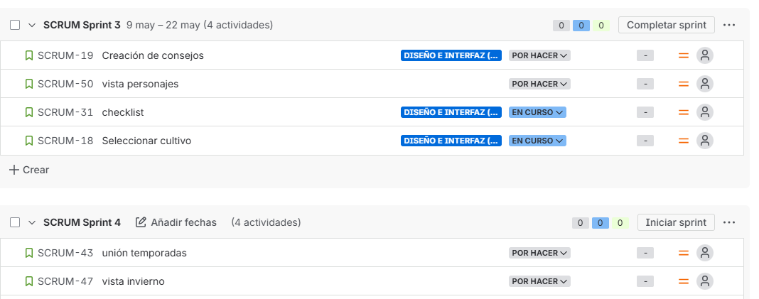

3.- Backlog
Imagen 3: Backlog
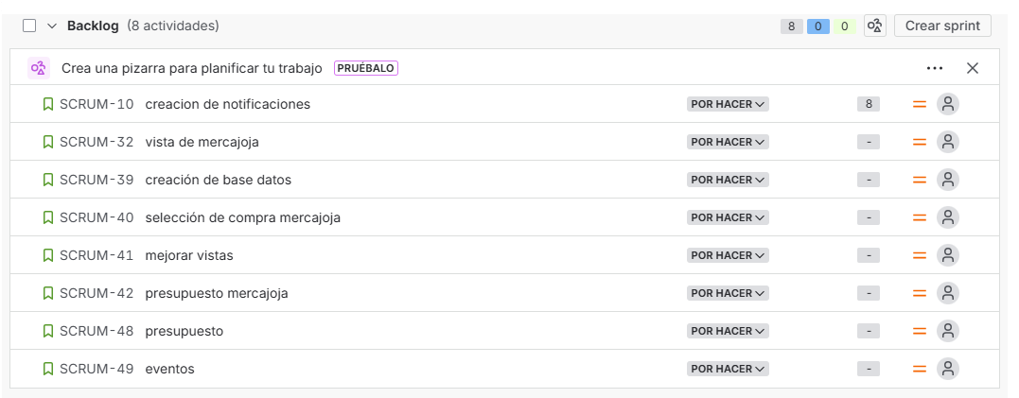

4.- proceso de los sping a lo largo del proyecto
Imagen 4: Resumen estado
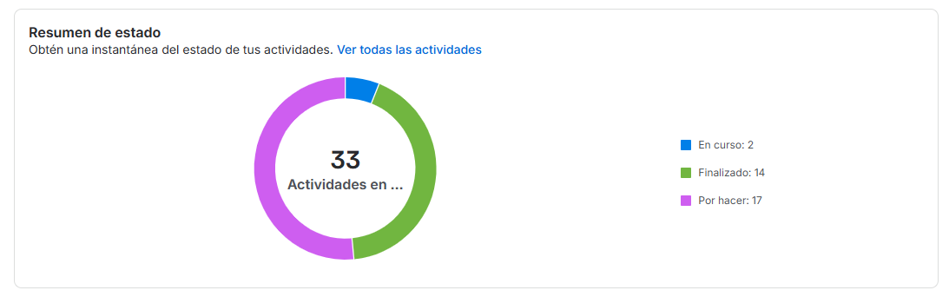

5.- Imagen referencial de 1 épica de su avance.
Imagen 5: Progreso epic de “diseño e Interfaz”


